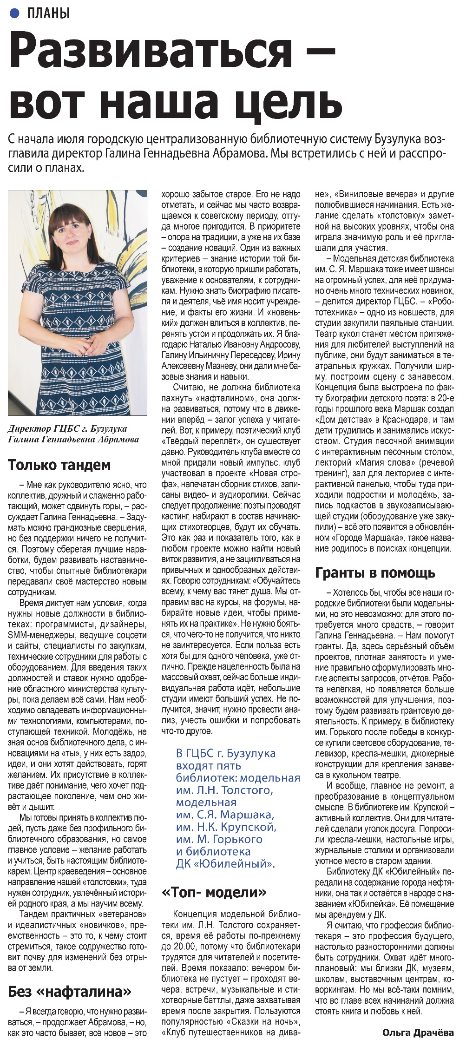

**О. Драчева. Развиваться – вот наша цель // О. Драчева / Наша газета. – 2024. – 10 июля. С. 7.**